Iskolai Történelem Verseny 2013/2014
5-12. évfolyam
Európán kívül
Az I. forduló feladatai
készítette: Mészáros Viktória 10.b, Mészáros Melinda 8.a és Mészáros Katalin 5.b osztályos tanuló

Ázsia
Japán
A japán kultúrában a szamuráj félelmet nem ismerő, könyörtelen, de önfeláldozó harcos, a becsület és hűség megtestesítője.

- feladat
- Mikor és hogyan alakult ki ez a társadalmi réteg?
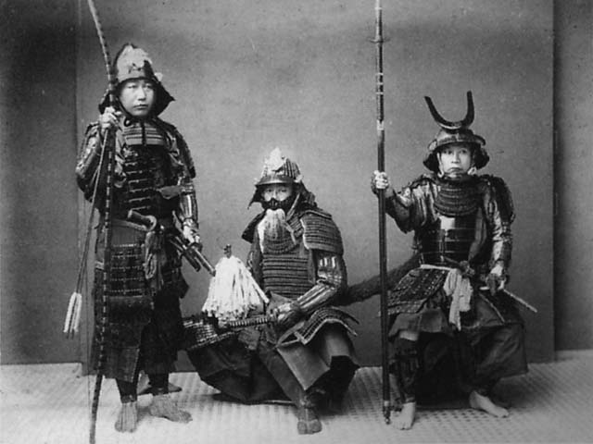
X-XI. században, Japánban a központi államhatalom már formailag sem működött, vidéken a rendfenntartás miatt szükség volt a felfegyverzett családok erejére. Ezek a harcos csapatok családi alapon szerveződtek, a családfő vezetésével, a család férfitagjainak részvételével (rokonfiúk, szolgák, parasztok, hűséges gazdák). A harcosokat a szolgálat miatt (szaburau = szolgál valakit) szamurai-nak kezdték nevezni. Vagyis a szamuráj, fegyveres szolgálatot teljesítő csatlós. A hűséges szolgálatért az úr megvédte a szamuráj személyét és birtokait, valamint a hadizsákmányból is részesült.

- Melyik középkori európai társadalmi réteghez lehet hasonlítani ezt a társadalmi réteget?
Lovagok, a hűbéruruk nyújtotta védelem és támogatás fejében katonai szolgálatot teljesítettek, és síron túlig tartó személyes hűséggel tartoztak neki.

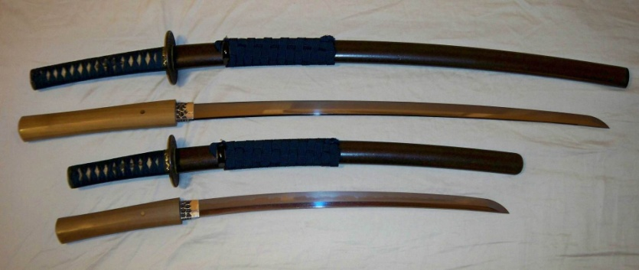
- Milyen volt az eredetileg lovon harcoló szamurájok fegyverzete, ruházata?
A kard volt a szamurájok legszentebb fegyvere, úgy tartották, „a kard a szamuráj lelke”. Két kardja volt minden szamurájnak: a Katana és a Wakizashi. A szamuráj 7 éves korában kapta meg a rövidkardot, és a katanát 14 éves korától viselhette. A tachi volt az első, pengével lefelé hordott klasszikus szamurájkard. Előhúzásához mindkét kézre szükség volt. Későbbi változata a katana, formájában alig tért el a tachitól, hétköznapi viselethez hordták, éllel felfelé. A 16. században került a katana mellé a wakizashi, mint állandó fegyver. Páncélöltözetben a wakizashit (rövid kard) a tantó (tőr) váltotta fel.
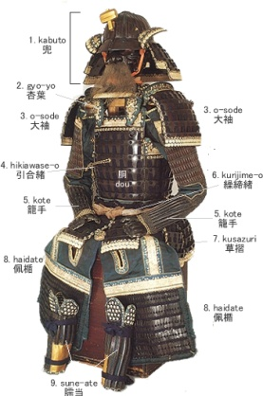
A lamelláris páncél a közel-keletről származó páncéltípus volt. Sok apró vas, vagy bőrszíjból volt összeállítva, így flexibilis páncélzatot adott. A páncélszövet elnyelte az ütés erejét, mielőtt a vágófelület áthatolt volna rajta. Ujjatlan, elöl nyitott, combközépig érő, harangszabású szoknyarésszel, derékban pikkelyekből álló övrész jellemezte. Lemezekből álló váll és felkarvért kapcsolódott hozzá. Az alkart egy vékony, függőleges lapocskán kívül nem védte semmi. A láb védelmét vagy összefüggő, vagy pikkelyekből álló páncél biztosította, amit térd felett és alatt is rögzítettek. Az alsó lábszárat védő páncélelemet hátul kötötték meg. A sisaknál az elülső részhez előreugró ellenzőt szegecseltek, a sisak nyakvértjét fémlemezekből rakták ki.

Melyek voltak a gyalogos harcmodorra áttérő szamurájok fegyverei?
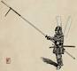
A 15. században gyalogsági fegyverként volt elterjedt az egyenes lándzsa, a yari. A szamuráj lándzsa, a mochi yari hossza elérte a négy métert. Sok lándzsához oldalpenge is tartozott, mellyel le lehetett rántani a lovast a nyeregből. Alapvetően két csoportra bontják a yari-kat. Lehet a hossza alapján (nagae-yari: hosszú; mochi- vagy tae-yari: rövid), a penge alakja alapján (su-yari: egyenes pengéjű; kama-yari: keresztirányú pengével is felszerelt), vagy a penge kiképzése alapján (kankaku-yari: háromszög alakú pengével; ryo-shinogi-yari: gyémánt alakú pengével).

- Japán első „nagy egyesítője” Oda Nobunaga. Milyen új fegyver alkalmazásával nyerte meg Nobunaga a nagasinói csatát?
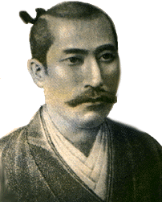
A szakállas puska hatékonysága bebizonyosodott az 1575. évi nagasinói csatában. Takeda Kacujori 15ezres hadával szembeszállt a 38ezer főnyi sereggel, akiket Oda Nobunaga vezetett. Kacujori bízott lovasságának fölényében, ezért támadott. Nobunaga legjobb 3.000 szakállaspuskását, lépcsőzött sánckaróvonalak mögött helyezte el, az egyes lövészsorok felváltva tüzeltek, miközben a többiek újratöltötték puskáikat. A támadó lovasokat lelőtték azelőtt, hogy egyetlen kardvágást ejthettek volna. Ettől kezdve már nem a lovas szamurájok voltak a csataterek egyedüli urai.

Ábrázold, hogyan rendezte el az új fegyverrel rendelkező katonáit!
(Maximum A/5-ös méret)
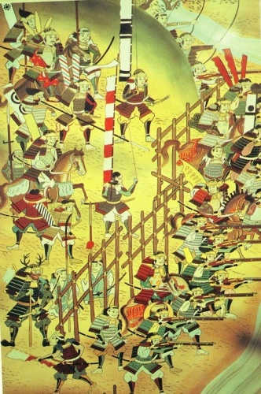
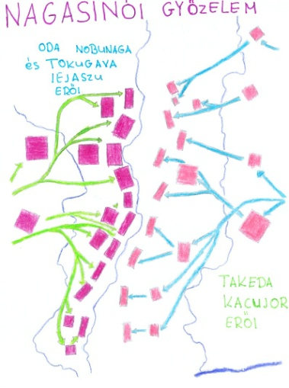

(a csata eredeti térképe a 3D-s makett hátoldalán található)
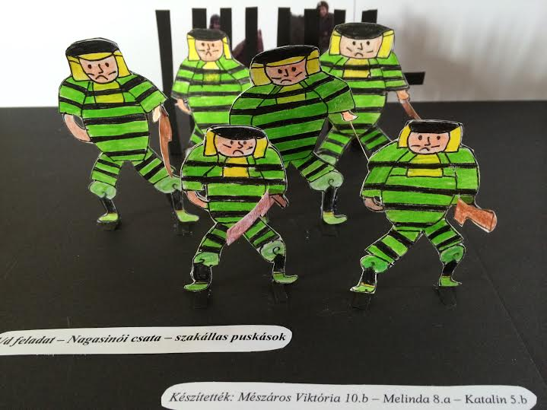

(a 3D-s eredeti makett külön leadva)

- Mi lett a sorsa a szamurájoknak a Meidzsi korban? (1868-1912)
Az 1850-es évektől megjelentek a japán partoknál az ország megnyitását követelő amerikai, angol, francia és orosz hajók. A másfél évtizednyi belső hatalmi harcok után 1868-ban uralomra került szamurájcsoport a császárság hatalmának visszaállítását tűzte ki céljául és meghirdette az új korszakot, a Meidzsit (Felvilágosult Kormányzás), ami a reform, az átalakulás, a nyugatosítás és a modernizáció kora lett. 1871-ben meghirdették a törvény előtti egyenlőséget, eltörölték a szamurájok kiváltságait, csökkentették járandóságukat, majd el is törölték. Erre a szamurájok lázadást szerveztek, amit az új állami hadsereg levert. Így lett vége a szamurájok korának.
Kína

- feladat Múzeumlátogatás

- A II. teremben két nagyméretű urnavázán egy-egy sárkány tekeredik fel.
Kínában évszázadokon keresztül a császárt jelképezte a sárkány. Ezért a császár trónját Sárkánytrónnak, arcát Sárkányarcnak nevezték.
A kínai sárkány alakja különböző állatok ábrázolásából áll össze. Az egyiktől a füleit, a másiktól a karmait, a harmadiktól a szarvait kölcsönözte és így tovább…. Írd le, hogy melyik testrészét melyik állattól kapta!

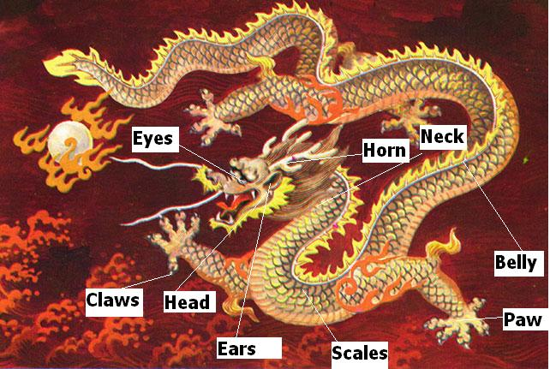
karom
fej
pikkely
fül
szem
szarv
nyak
has
mancsmancs

Szem – DÉMON, vagy NYÚL Karom – SAS Fej – TEVE
Fül – BIKA vagy ÖKÖR Pikkely – PONTY Mancs – TIGRIS
Has – KAGYLÓ vagy CSIGA Nyak – KÍGYÓ, vagy HÜLLŐ Szarv - SZARVAS

Ábrázolják még denevér szárnnyal, tarajos farokkal, fején koronával, szűk torokkal, kiöltött nyelvvel, vagy fületlenül is. Ebben az esetben a hallószerve, a szarva. Van, amikor nyakát gyöngykaláris díszíti, amelyben az ereje rejlik. A sárkány, jellemző jegyei még a nagy szemfogak, és a hosszú bajusz. Az ábrázolásokban a sárkánynak 117 pikkelye van. 9×9 = 81 a yang (pozitív) energiával, 9×4 = 36 a yin (negatív) energiával töltve.

- Járj utána, hogy miben rejlik a sárkány ereje!
A Kínai Sárkánynak szarva és karma van, a teste pikkelyes, a gerince pedig mintha tüskéből volna. Gyönggyel szokás ábrázolni, melyet többnyire lenyel, vagy épp kiköp: gyöngyében rejlik az ereje. Ha elveszik tőle, ártalmatlan.
- Milyen ünnepen rendeznek sárkánycsónak versenyt Kínában? Milyen legenda fűződik a sárkánycsónak versenyhez?
A sárkánykultusz fő ünnepnapja az 5. holdhónap 5. napjára esik, ez a Sárkánycsónak-ünnep. Ilyenkor sárkányorrú csónakokban eveznek a folyókon, s áldoznak a vízi sárkányistennek. A sárkány a kínai zodiákus ötödik állata. A kínai kultúrában istenként tisztelik a sárkányt, mely a császárt szimbolizálja. Ezért is lehet, hogy általában pozitív tulajdonságokkal ruházzák fel. Többféle sárkányt különböztetnek meg: az égi sárkány hozza az esőt, a föld alatt élő sárkány őrzi a föld mélyén lévő kincseket, és van külön sárkánya a vizeknek is, ennek áldoznak a Sárkánycsónak ünnepen. Ez az áldozás az idők során átalakult és ma már a híres költőre, Qu Yuanra emlékeznek vele, aki a hadakozó fejedelemségek korában élt és a Miluo folyóban vetett véget életének. Miután a folyóba vetette magát, az emberek attól rettegtek, hogy a vízben élő állatok kárt tesznek a költőben, ezért ételeket dobáltak a vízbe, ezzel védve a költő szellemét. Ilyenkor bambusz-levélbe csomagolt ragacsos rizsgombócokat esznek, és a vízbe is dobálnak belőle.

- Szintén a II. teremben található egy kékmintás csempelap, melyen látható a nyolc buddhista szerencseszimbólum. Milyen állatok veszik körül az indiai eredetű napszimbólumot, a szvasztikát? Mit jelképeznek ezek az állatok?
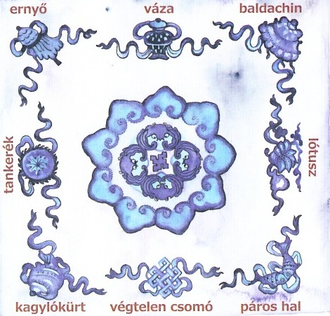

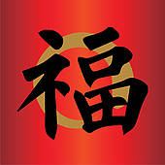
A csempelapon a nyolc buddhista szerencseszimbólum denevérkörben látható. A denevér szintén szerencsejelkép, írásjegyének kiejtése (fu) megegyezik a „jó szerencse” jelentésű írásjeggyel. Kínában a denevér a jószerencse és a boldogság szimbóluma.

- A III. teremben többek között hamvasőszibarack-mázzal bevont kerámiákat is láthattok. Mit szimbolizál a kínai mitológiában a hamvas őszibarack?
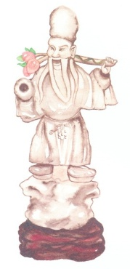

A kínai mitológiában a hamvas őszibarack a halhatatlanság szimbóluma. A Nyugati Istenanya kertjében 3.000 évente egyszer terem, de a legendák szerint a Han-dinasztia híres udvaronca, Dongfang Shuo volt olyan leleményes, hogy lopjon az örök élet barackjából, ezért vállán őszibarackággal és vidám arckifejezéssel ábrázolják.

- Sorold fel a kínai kerámiák festésére használt máztípusokat:

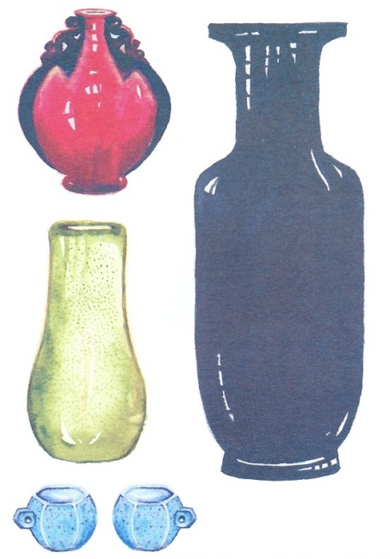
A kínai előkelők az egyszínmázas kerámiákat kedvelték, mert ezekkel a színekkel valamilyen drágább anyagból készült tárgyakat igyekeztek utánozni. A teapormázzal díszített edények például az értékes jade nevű ásványból készült tárgyakat, a tükörfeketemázzal borított vázák pedig a drága lakktárgyakat juttatják eszünkbe. Szintén csodálatosak a türkizkék színben pompázó vörösbegytojásmázzal borított apró, porcelán madáritatók, valamint a vörösen izzó, fénylő ökörvérmázzal és lángnyelvet idéző flambéval díszített vázák. Az őszibarack héjának színét idéző hamvasőszibarack-mázzal borított kerámiák azért különlegesek, mert kevés készült belőlük, és mert a gyümölcs maga a halhatatlanság szimbóluma.
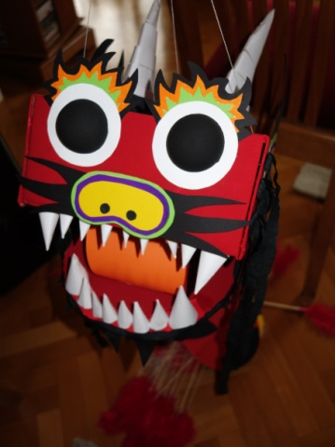

3. feladat Tárgykészítés! Kinek, mi tetszik!

Mi a kínai papírsárkányt választottuk.
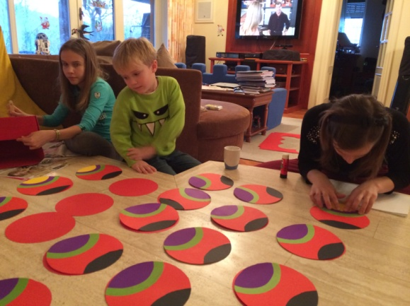

A végtelen kék ég országa, Mongólia

- feladat
a) „Erhi mergen, Hüvelyk, a mesteríjász” című monda képregénye
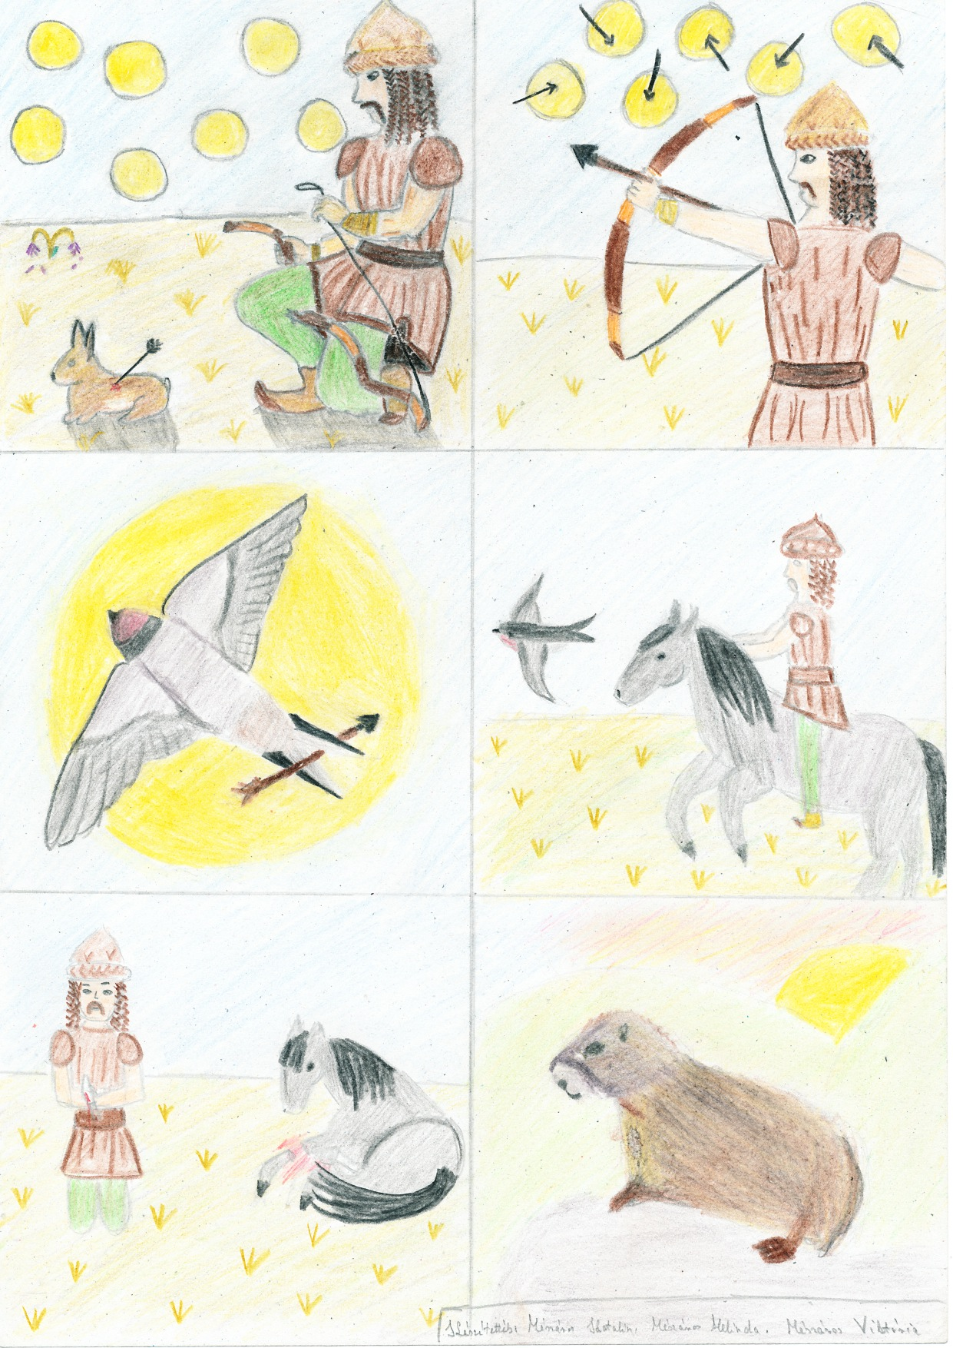
b) Az alábbi leleteket egy képzeletbeli kutatócsoport találta egy ásatás alkalmával. Írjátok a leletek mellé, milyen épületeknek, tárgyaknak lehettek maradványai, részei, s hogy egykor mire szolgáltak!

egy ezüstből készült fagyökér maradványai ezüstfa szökőkúttal
„E nagy palota bejáratába, mivel csúnya látvány volt a tejjel és más italokkal telt tömlőket behurcolni ide, a párizsi Willelmus mester egy nagy ezüstfát készített számára. Az ezüstfa egy szökőkút közepén van, melynek ágai, levelei és gyümölcsei ezüstből készültek.”

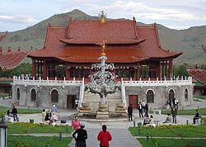

4 ezüstoroszlán, belsejükben csővezeték ezüstfa gyökere
„A nagy ezüstfa gyökereinél négy ezüstoroszlán hever, belsejében csővel, és mind fehér kancatejet okád. A fa belsejében négy cső vezet egész a fa csúcsáig, felső végei lefelé hajlanak, és mindegyiken egy – egy aranyozott kígyó van, mely farkával a fatörzsre tekeredik. A csövek egyikén bor folyik, a másikon karakumisz, vagyis erjesztett kancatej, a harmadikon bal, azaz mézből készült ital, a negyediken rizssör, amit daraszunnak mondanak. És minden ital felfogására egy ezüstedény van készítve a fa lábához. A négy cső között a tetejére egy trombitát tartó angyalt csinált a mester, és a fa alá egy fülkét, ahol egy ember el tud rejtőzni. A fa közepében egy cső vezet egész az angyalig.”

idegen pénzérmék jasztuk
„A jasztuk tíz márka súlyának megfelelő ezüstdarab.”

oszlopok maradványai palota
„A palota maga olyan, mint egy templom, középen fő hajóval s két oszlopsor mögött két oldalhajóval; a déli oldalon három kapu van, a középső előtt belül áll ez a fa. Maga a kán az északi végén ül egy emelvényen, úgyhogy mindenki jól láthassa; két lépcső vezet fel hozzá, az egyiken megy fel az, aki az italt felszolgálja; s a másikon jön le.”
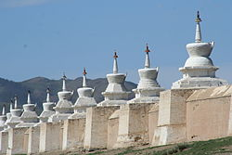

lépcsősorok maradványai, előttük hatalmas tér követek és pohárnok helye
„Középen, a fa és a kánhoz vezető lépcsők között levő térség üres, itt áll ugyanis a serleget felszolgáló pohárnok, és itt helyezkednek el az ajándékokat hozó követek. A kán, mint valami istenség ül fenn a magasban. Jobbján, vagyis a nyugati oldalon vannak a férfiak, balján az asszonyok.”

szenteltvíztartó kőtálak a város szélén keresztelőmedence
„Ők nem szoktak sátorban misét bemutatni, csak állandó templomban, és húsvétkor láttam őket keresztelni és nagy ünnepélyességgel megszentelni a keresztelőmedencéket, amit ez alkalommal nem csináltak.”

Buddha szobrának maradványai főbálvány
„Láttam itt egy láda mögött, mely náluk az oltárt helyettesíti, s amelyre a mécseseket meg az áldozatokat helyezik, egy szobrot; szárnyai voltak, mint Szent Mihálynak, más szobraik pedig ujjaikat áldásra emelő püspököknek látszottak. Az asztal mögött, dél felé nézve állítják fel a főbálványt; magam is láttam egyet Karakorumban, olyan nagy volt, mint amekkorára Szent Kristófot szokták festeni. Egy Kínából jött nesztoriánus pap pedig azt mondta nekem, hogy azon a vidéken van egy akkora bálvány, amely kétnapi járóföldről is látható. A többi bálványt, valamennyit gyönyörűen bearanyozva, körülötte állítják fel. Erre az asztalszerű ládára teszik a mécseseket s az áldozati adományokat.”

- Minden nép - így a mongolok is - számos közmondásban fogalmazták meg életük alapigazságait. Ezek minden esetben valamilyen tapasztalati tényt, megélt események következtetéseit tartalmazzák. Nagyon sok esetben a mongolok és magyarok ugyanúgy gondolkodnak. Néhol még a szavak is megegyeznek. Párosítsátok az első csoportban található mongol közmondásokat az alattuk olvasható magyar megfelelőjükkel!

- Botospányvával lovat fogni puszta kézi erő dolga, jól és szépen élni értelem s ész erejének dolga.
- Jó tettet vérrel, szívességet hamissággal viszonozni nem szabad.
- Segítséget vízzel, jótettet csalással viszonoz.
4. Holdfénnyel tervez, napfénnyel indul.
5. Szándéka égig ér, feneke a hóban.
6. A kecskehús melegen jó.

a) Sokat akar a szarka, nem bírja a farka.
b) Nemcsak hálátlan, de szemtelen is.
c) Addig üsd a vasat, míg meleg.
d) Többet ésszel, mint erővel.
e) Ember tervez, Isten végez.
f) Jótett helyébe jót várj.

Megoldás: 1 – d, 2 – f, 3 – b, 4 – e, 5 – a, 6 – c

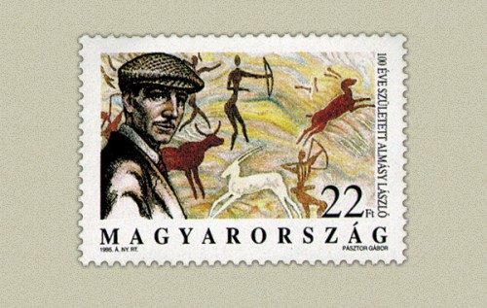
Magyarok idegen tájakon
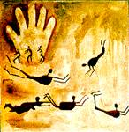
Afrika

Úszó emberek a sivatagban?

- feladat

- Derítsétek ki, hogy milyen felfedezést tett Almássy László a líbiai Vádi-Szúrában, a „Képek völgyében”! Ismertessétek a felfedezést! (Maximum fél oldal!)

Almásy 1933-as expedíciója Zarzura környékére repítette a csapatot, hogy a líbiai-sivatag utolsó fehér foltja is eltűnjön a térképekről. A Gilf-Kebírnél lévő meredek sziklakanyonok, a vádik feltérképezését kezdték meg. A homokkő talajban érdekes sziklabarlangokra találtak, ahol ősi állat- és emberábrázolások is voltak. Volt itt strucc, pálma, gazella, és zsiráfábrázolás is, de ami a legérdekesebb, hogy vízben úszó emberek alakjai tűnnek fel a falakon, vörös színben. A képek óegyiptomi stílusúak, családi és táncjelenteket, íjas férfiak harcát és viseletek tömkelegét, mint egy régi divatlapot láthatunk a falakon. Almásy arra jutott, hogy úszni csak ott lehet, ahol víz is van, mivel viszont a Szaharában vagyunk, és a legközelebbi vízfolyás a Nílus, ami csaknem ezer kilométerre van innen, akkor hogy kerülnek ezek az úszó emberek ide?! 1993-ban a Magyar Földrajzi Társaság tereptanulmányt végzett ebben a sziklavilágban, de hajdani tó jelenlétére utaló nyomokat ők sem találtak. Akkor mégis, hogy kerülnek az úszó emberek a sivatagba? A sziklafestmények alkotóiról sem tudunk többet. A kutatók következtetése szerint i.e. 8500 és 5500 között ezen a helyen, vagyis a Vádi-Szúrában (Képes vádi) állandó vízfolyások lehettek. (A nevet Almásy adta, mivel a legnagyobb barlangban talált egy nagy, oválisra csiszolt követ, melyen két szem és száj volt látható, innen lett a neve Vádi-Szúra=Képek-völgye.). Az „úszók barlangja” szerepelt az „Angol beteg” című filmben is, amely Almásy életútját tárja a világ elé.
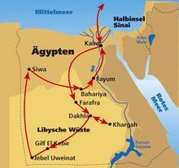
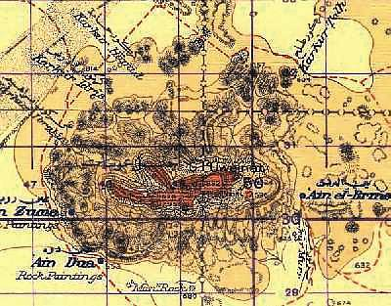

- Milyen titkos küldetést teljesített a második világháború idején Almássy László az afrikai hadszíntéren?

Mivel az olaszok 1940-ben vereséget szenvedtek, a németek olyan segítséget akartak, aki jól ismeri a sivatagot. Almásyt találták a legmegfelelőbbnek erre a feladatra, mert ő nemcsak ismerete a terepet, de jó kapcsolatai is voltak. Almásyt 1941. február 8-án a német hadsereghez vezényelték, és tartalékos tisztként a Rommel által vezetett Afrikakorpshoz került, ahol mélységi felderítőként szolgált. Néhány hónapos kiképzés után Heinkel és Junkers gépeket tudott már vezetni. Nevéhez fűződik a Salaam-művelet, amikor két német hírszerzőt (Johann Epplert és Hans Gerd Sandstede-t) az angol vonalak mögé, Asiutba kellett eljuttatnia, egy 5600 km hosszú, víz nélküli úton. Mivel az angolok megfejtették a németek által használt rejtjeleket, folyton a német felderítőcsoport nyomában voltak. Almásy többször mentette meg a műveletet. Az elhagyott angol autók benzinével pótolta a csapatnak a hiányzó üzemanyagot. Az elcsent benzin helyére homokot tett, hogy az angolok autója lerobbanjon, és még arra is vigyázott, hogy ne ugyanannyi homok kerüljön az autókba, és ne egyszerre menjenek tönkre. Tetteiért Vaskereszt kitüntetést kapott.

- Hogyan nevezték az Erwin Rommel vezetése alatt álló 7. páncélos hadtestet?

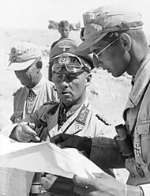
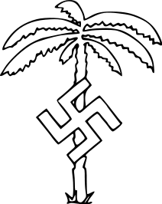
7. Panzer-Division, becenevén „Szellemhadosztály”-nak nevezték, mert annyira gyorsan mozogtak, hogy sokszor még Rommel felettesei sem tudták, éppen merre jár a hadtest. Bátor, sokszor vakmerő hadmozdulataik miatt értek el sikereket.
A 7. páncélos hadosztály eredményei:
- napi 50–60 km előrenyomulás (volt, hogy 160 km)
- több száz kilőtt ellenséges páncélos
- 97 000 hadifogoly

- Milyen beszélő nevet kapott az afrikai hadjárat kapcsán Rommel?

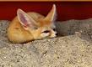
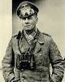
Az Afrikakorps parancsnokaként 1942 nyarára páncélosaival egészen Egyiptomig nyomult előre. Nagyszerű taktikai készsége és ravaszsága miatt kapta a „Sivatagi Róka” nevet az angoloktól.

- Készítsd el az el-alamein-i csata térképét, és készíts hozzá magyarázó szöveget is! (A/5-ös vagy A/4-es méret)
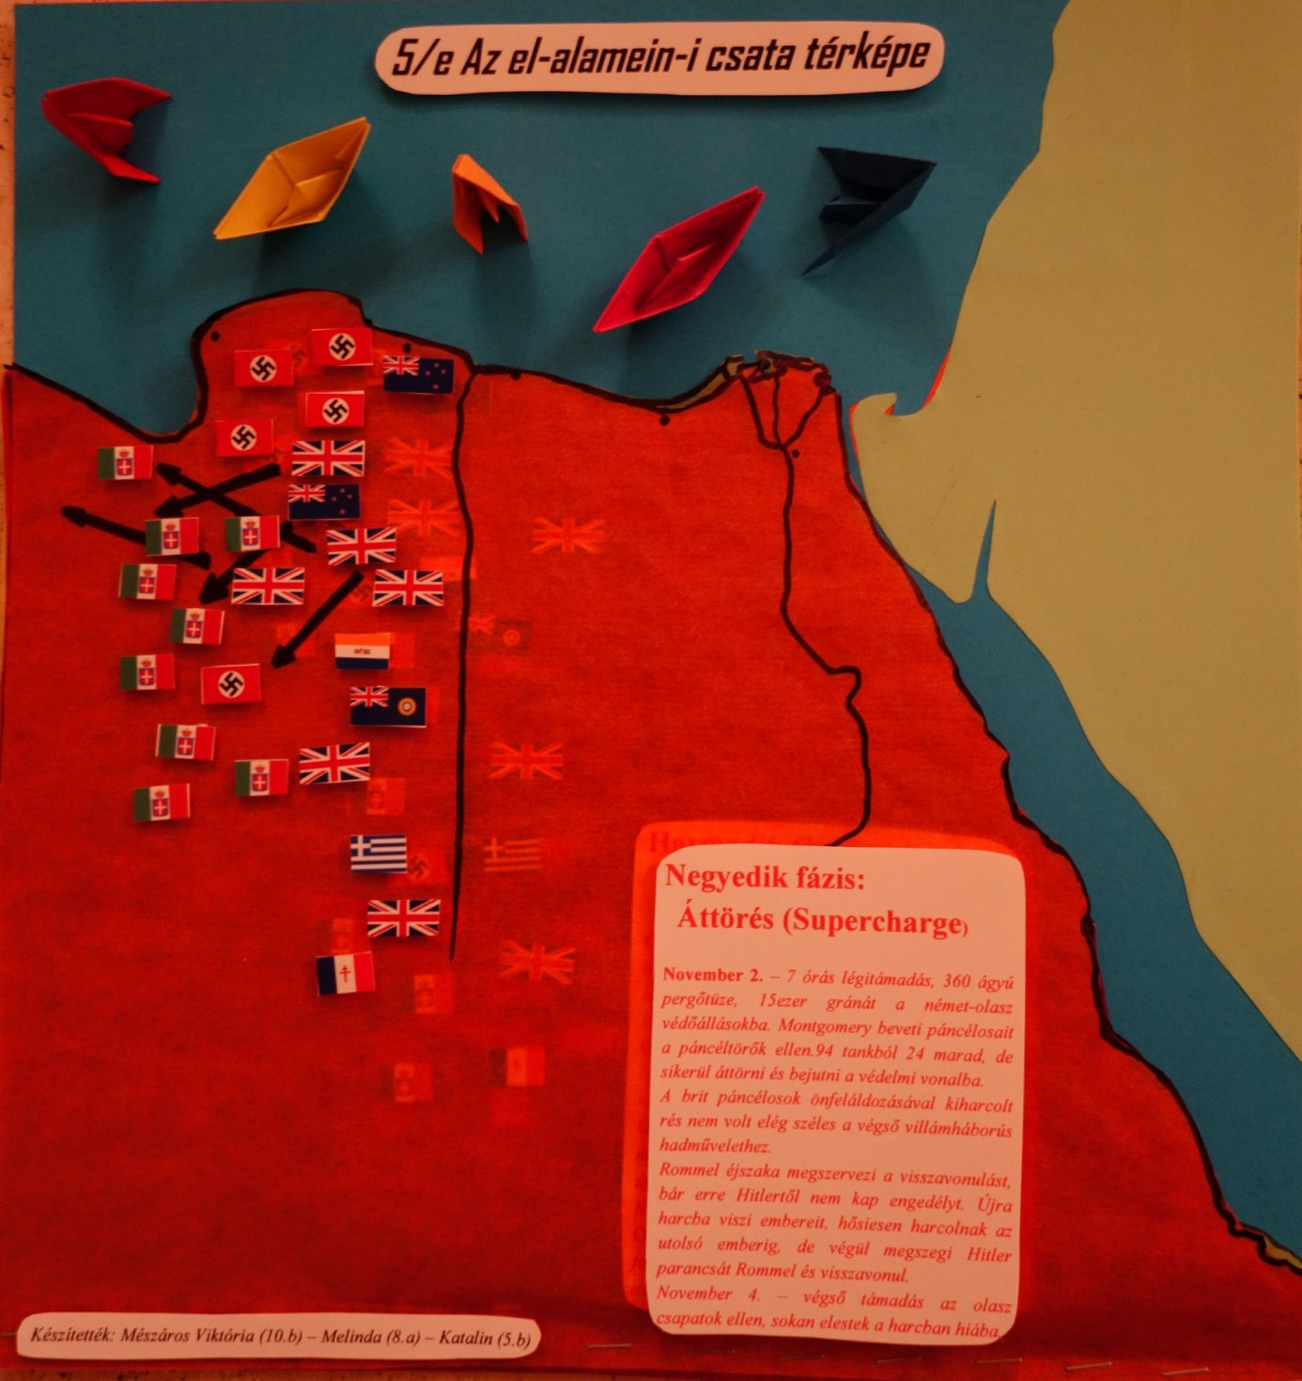
(Az eredeti változat külön leadva)

6. feladat Ki volt Xantus János?
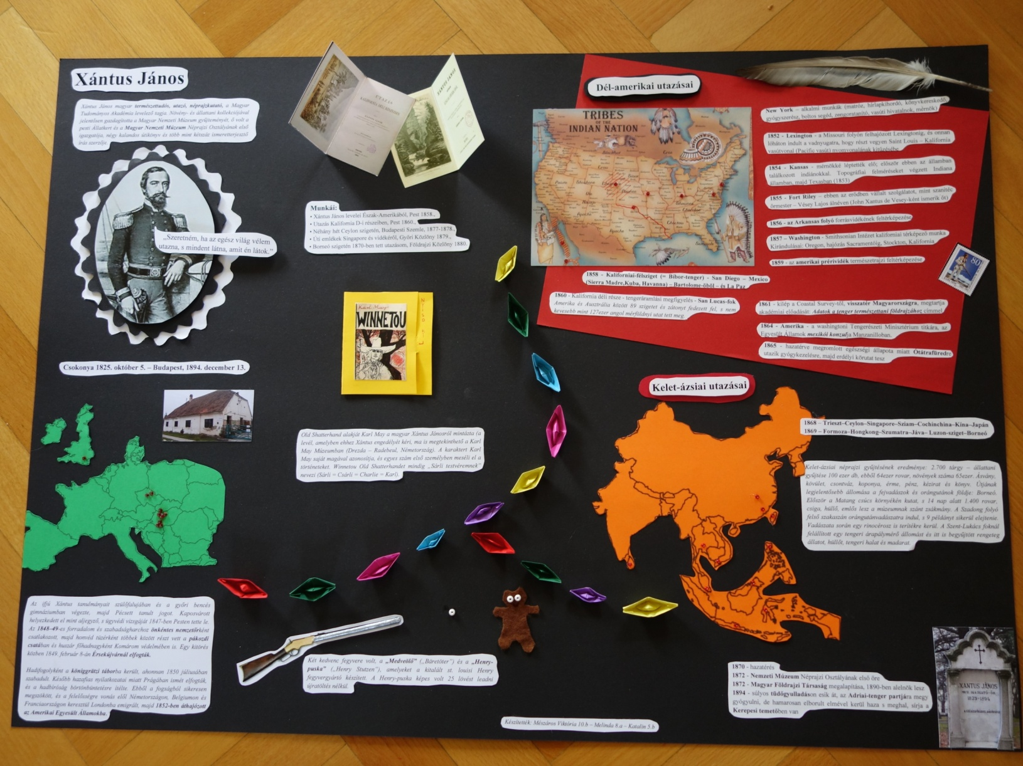

(Az eredeti változat külön leadva)

A dolgozatot készítették:
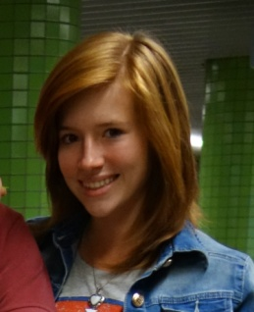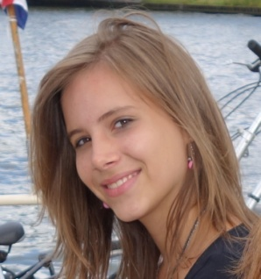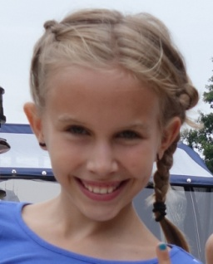
Mészáros Viktória 10.b – Melinda 8.a – Katalin 5.b

